DELTA – Střední škola informatiky a ekonomie, s.r.o
Školní rok 2021/2022
4.A

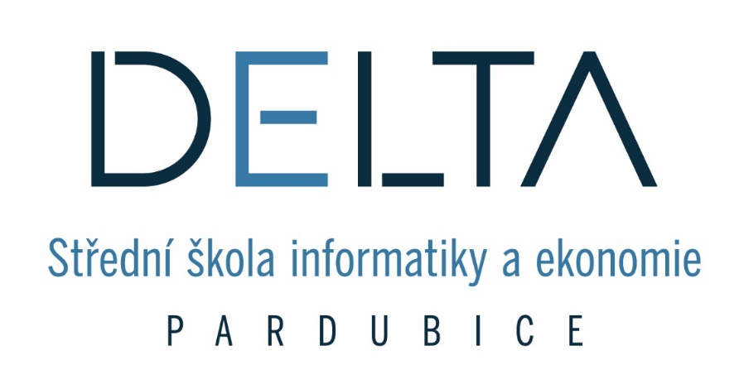

MATURITNÍ PROJEKT
Marketingová komunikace pro kavárnu

Příjmení, jméno: Políšenská Markéta
Studijní obor: Informační technologie 18-20-M/01

Zadání maturitního projektu z informatických předmětů
Jméno a příjmení: Markéta Políšenská
Školní rok: 2021/2022
Třída: 4.A
Obor: Informační technologie 18-20-M/01

Téma práce: Marketingová komunikace pro kavárnu
Vedoucí práce: akad. mal. Daniel Václavík

Způsob zpracování, cíle práce, pokyny k obsahu a rozsahu práce:

Kompletní vytvoření grafických materiálů pro fiktivní kavárnu.
Cíl je vytvoření:
- název kavárny
- grafický návrh logotypu
- korporátní identity – pravidla pro použití loga, typografie, aplikace loga (dopisní obálka, vizitka, web, potisky na produkty – hrníčky, kelímky)
- tvorba responzivního webu
- návrh bannerů
- vytvoření stránek na sociálních sítích (Facebook, Instagram, YouTube)
- grafický návrh propagačních předmětů (letáky, plakáty)
- tutoriál přípravy kávy na YouTube
- focení fotografií na web

Stručný časový harmonogram (s daty a konkretizovanými úkoly):

- do 30. září 2021 – název a logo kavárny
- do 31. prosince 2021 – hotová korporátní identita, návrh bannerů, návrh propagačních předmětů
- do 28. února 2022 – hotový responzivní web, fotky na webu, hotové sociální sítě
- do 31. března 2022 – tutoriály na YouTube
Prohlášení
Prohlašuji, že jsem svou práci vypracovala samostatně a použila jsem pouze zdroje a literaturu uvedené v seznamu bibliografických záznamů.
Prohlašuji, že tištěná verze a elektronická verze jsou shodné.
Nemám závažný důvod proti zpřístupňování této práce v souladu se zákonem č. 121/2000 Sb., o právu autorském, o právech souvisejících s právem autorským a o změně některých zákonů (autorský zákon) ve znění pozdějších předpisů.
V Pardubicích dne ………………………………………………

Poděkování
Touto cestou děkuji akad. malíři Danielu Václavíkovi, za jeho odborné rady, trpělivost
a neustálý pozitivní přístup při konzultacích mého projektu. Dále chci poděkovat firmě NAKAFE Jeseník za propůjčení prostorů k focení a natáčení záběrů.

Anotace
Cílem maturitního projektu bylo vytvořit grafické portfolio fiktivní firmy, ukázat možnost použití grafiky pro prezentaci firmy v reálném světe i na internetu a navrhnout marketingovou strategii – provést SWOT analýzu, analýzu konkurenčních firem, vytvořit STDC framework
a marketingové persony.

Klíčová slova
Marketingová komunikace, korporátní identita, grafický design, SWOT analýza, STDC, sociální sítě, webové stránky, propagační materiály, kavárna,

Annotation
The goal of the graduation project was to create a graphic portfolio of a fictitious company, show the possibility of using graphics for the presentation of the company in the real world and on the internet and make a marketing strategy - do a SWOT analysis, analyze the competition, create STDC framework and marketing personas.

Keyword
Marketing communication, corporate identity, graphic design, SWOT analysis, STDC, social media, web pages, promotional materials, café,

Obsah
1. Úvod 8
2. Seznámení s firmou 8
3. Použité nástroje 8
3.1 Adobe Illustrator 8
3.2 Adobe InDesign 9
3.3 Adobe Photoshop 9
3.4 Adobe Premiere Pro 10
3.5 Adobe After Effects 10
3.6 Webnode 11
3.7 Meta Business Suite 11
3.8 Pixabay 11
4. Vizuální identita 12
5. Logo 12
6. Grafický manuál 13
7. Propagační předměty 14
7.1 Vizitka 14
7.2 Samolepky 14
7.3 Plakáty 15
7.4 Billboard 16
8. Vybavení podniku 17
8.1 Nápojový lístek 17
8.2 Kelímky 18
8.3 Držák na kelímky 18
8.4 Zákaznická karta 19
8.5 Dárkový poukaz 19
9. Teorie marketingu 20
9.1 Marketingová strategie 20
9.2 Marketingový mix 20
10. Segmentace 20
10.1 Segmentace trhu 20
10.2 Segmentace zákazníků 20
11. Marketingové persony 21
11.1 Marketingová persona prvního segmentu 22
11.2 Marketingová persona druhého segmentu 22
11.3 Marketingová persona třetího segmentu 23
11.4 Marketingová persona čtvrtého segmentu 23
12. STDC framework 24
12.1 STDC framework zákazníka kavárny 24
13. SWOT analýza 25
13.1 SWOT analýza kavárny 25
14. Konkurenční firmy 26
14.1 Crosscafe 26
14.2 Coffeeshop Company 26
14.3 Café Bajer 27
14.4 Pierre Coffee & Coctails 27
15. Sociální sítě 28
15.1 Instagram 28
15.2 Facebook 28
15.3 YouTube 28
16. Prezentace na sociálních sítích 29
16.1 Grafika Instagramové stránky 29
16.2 Tutoriály na YouTube 29
16.3 Grafika YouTube kanálu 30
16.4 Grafika Facebookové stránky 30
16.5 Miniatury YouTube videí 31
17. Webová stránka 32
17.1 Úvodní stránka 32
17.2 Menu 34
17.3 Kontakt 35
18. Závěr 36
19. Citovaná literatura 37
20. Seznam obrázků 38
21. Seznam tabulek 39
22. Přílohy 39
22.1 Příloha 1: Grafický manuál Caffelino 39

- Úvod
Jako svůj maturitní projekt jsem si vybrala vytvoření grafického portfolia fiktivní firmy a její marketingovou strategii. Rozhodla jsem se, že se bude jednat o kavárnu. Tohle rozhodnutí padlo hlavně kvůli tomu, že o prázdninách chodím vypomáhat do jedné lokální kavárny
a přemýšlela jsem, jaké by to bylo si jednou otevřít kavárnu vlastní.

Součástí maturitního projektu je SWOT analýza, STDC framework, popis konkurenčních firem a grafické práce.

V rámci projektu byl také vytvořen funkční web a profily na sociálních sítích.
- Seznámení s firmou
Pro tuhle fiktivní firmu byl vymyšlen název Caffelino. Mělo by se jednat o kavárnu, kam se zákazníci rádi vrací. Kavárna je zaměřená jak na kvalitní kávu, tak i na příjemnou obsluhu
a pozitivní atmosféru.
- Použité nástroje
  - Adobe Illustrator
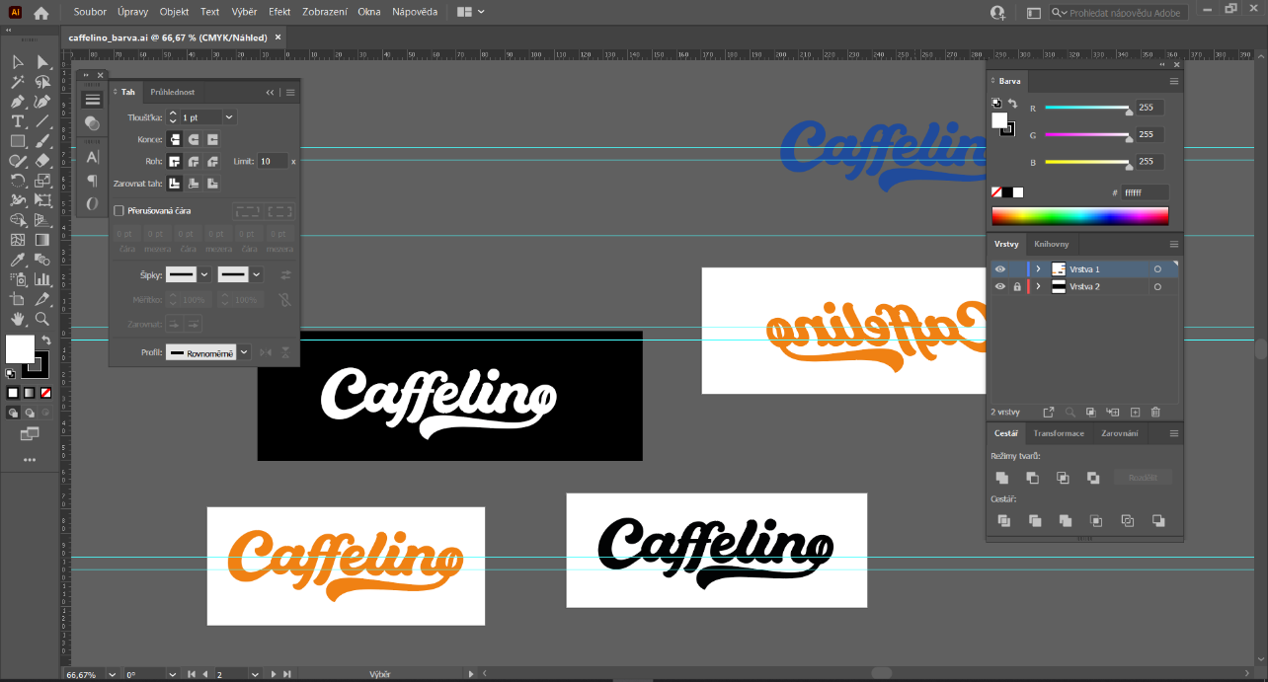
Program Adobe Illustrator je nejpoužívanější a nejrozšířenější software určený k editaci vektorové grafiky od firmy Adobe Inc. Můžete v něm vytvářet různorodý obsah, nejčastěji se využívá k tvoření log, ikon nebo k dalším různým ilustracím. Není určen k úpravě fotek. (1)
Obrázek 1: Prosředí Adobe Illustrator
  - Adobe InDesign
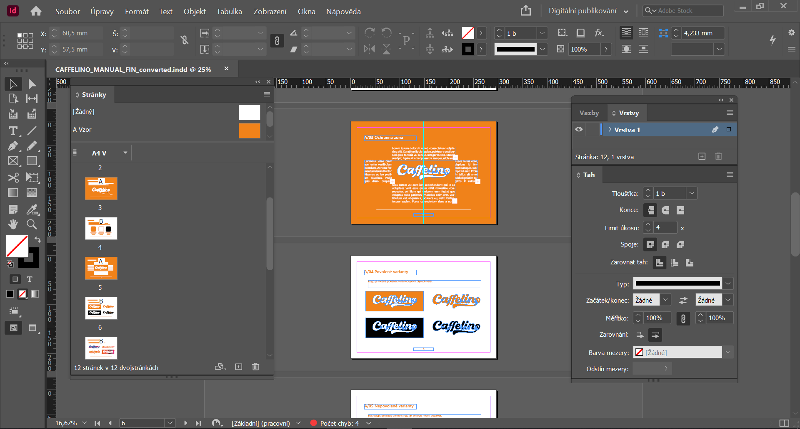
Adobe InDesign je program určený pro sazbu textu, zpracovávání grafických materiálů
a obrázků pro přípravu finální grafické předlohy, která je vhodná pro tisk. V tomto programu byly navrhnuty vizitky, letáky a celý grafický manuál. InDesign nabízí vše potřebné pro tvorbu a publikování knih, digitálních časopisů, elektronických knih, plakátů, interaktivních PDF a dalšího obsahu. (2)
Obrázek 2: Prostředí Adobe InDesign
  - Adobe Photoshop
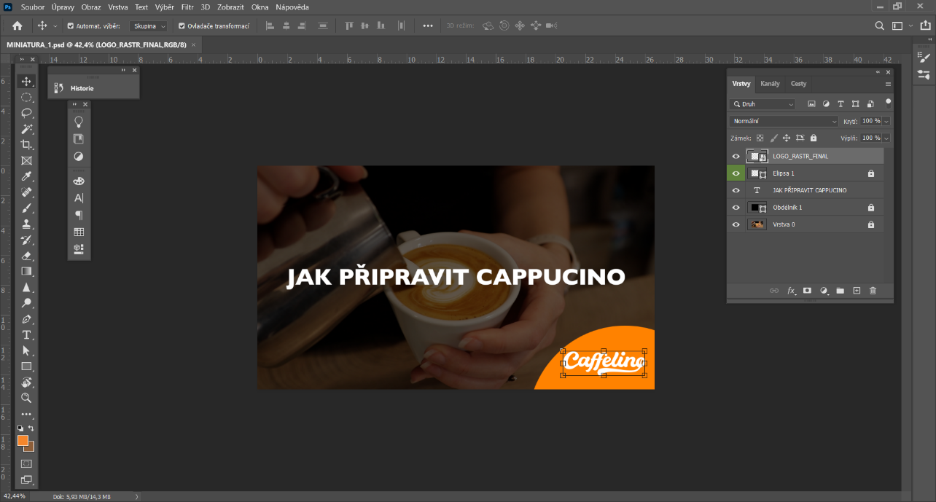
Adobe Photoshop je nejpoužívanější grafický program pro práci s rastrovou (či bitmapovou) grafikou. Tenhle program zvládne skoro vše v oboru statické grafiky – od jednoduchých barevných úprav fotografií ke složitým fotomontážím. Ve Photoshopu byly upravovány fotky, mockupy a náhledy videí na YouTube. (3)
Obrázek 3: Prostředí Adobe Photoshop
  - Adobe Premiere Pro
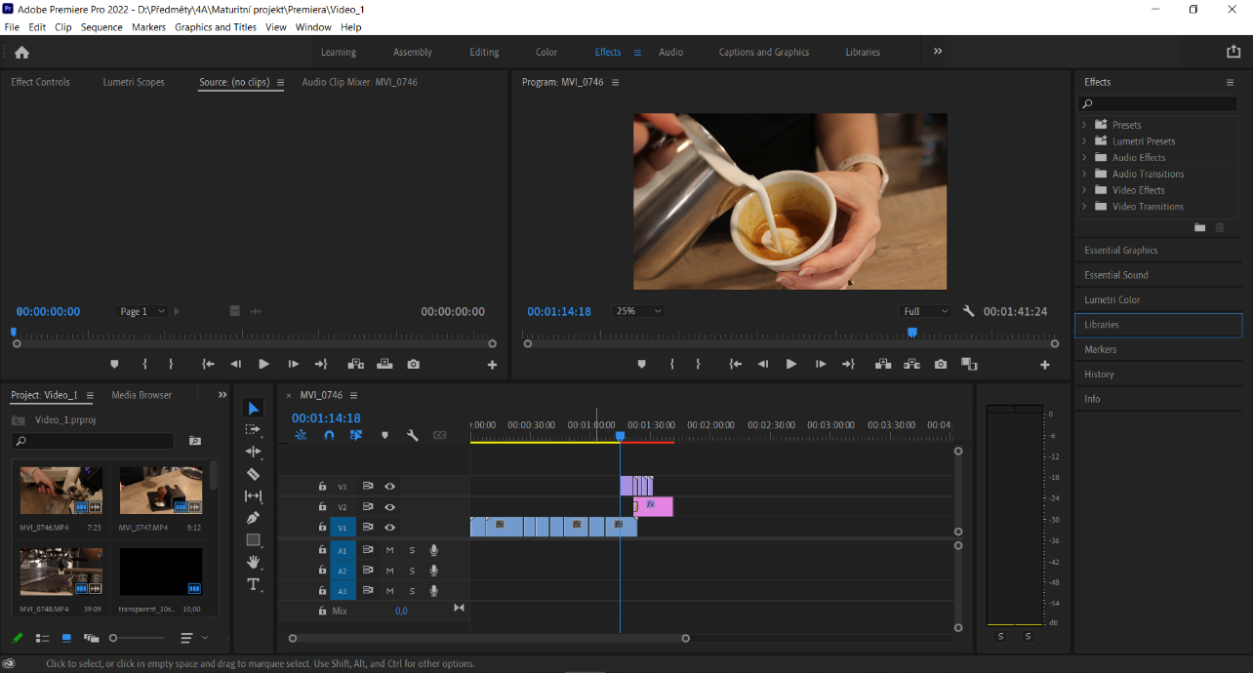
Adobe Premiere Pro je software určený k editaci a střihu videí. Program obsahuje spoustu zabudovaných efektů a funkcí, je využívaný profesionálními filmovými studii. Je součástí Adobe Creative Cloud, který zahrnuje střih videa a grafický design. (4)
Obrázek 4: Prosředí Adobe Premiere Pro
  - Adobe After Effects
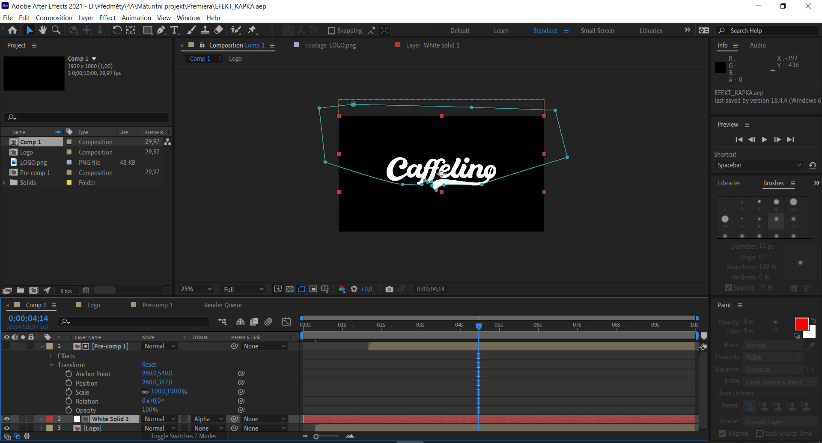
Adobe After Effects je softwarový program určený pro tvorbu speciálních filmových efektů, pohyblivé grafiky a celou kompozici obecně. Můžeme v něm sestříhat video, přidat či zaměnit zvukovou stopu, vytvořit intro nebo aplikovat na videa nejrůznější efekty. Společně s Adobe Premiere Pro představují hojně používanou dvojici pro tvorbu profesionálních filmů. (5)
Obrázek 5: Prosředí Adobe After Effects
  - Webnode
Webnode je on-line nástroj pro tvorbu a správu webových stránek. Má funkce pro tvorbu webových prezentací, bez potřeby instalace či konfigurace. Přetažením myši lze na stránky umístit mnoho interaktivních prvků jako jsou např. ankety, články, diskuzní fóra, formuláře atd. Tyto stránky nabízejí jak verzi zdarma, tak pár předplacených balíčků. (6)
Obrázek 6: Logo Webnode [zdroj]
  - Meta Business Suite
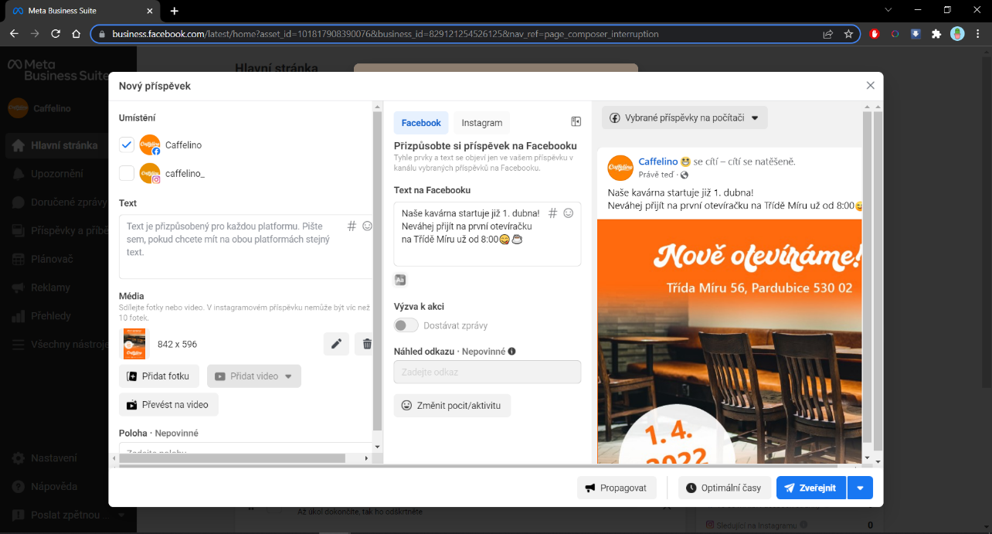
Meta Business Suite (dřívější Facebook Business Manager) umožňuje spravovat všechny vaše propojené účty na Facebooku i Instagramu z jednoho místa. Nabízí řadu nástrojů, díky kterým je bezplatná správa firmy a jejích aktivit ještě snazší. S Meta Business Suite můžete oslovit víc lidí, zůstat v obraze a věnovat se správě firemních záležitostí, a to všechno z jednoho místa. (7)
Obrázek 7: Prosředí Meta Business Suite
  - Pixabay
Pixabay je živá komunita kreativ, sdílející snímky a videa bez autorských práv. Veškerý obsah je vydáván pod licencí Pixabay, což umožňuje bezpečné používání bez žádosti
o povolení nebo poskytnutí úvěru umělci – dokonce i pro komerční účely. (8)
Obrázek 8: Logo Pixabay [zdroj]
- Vizuální identita
Vizuální identita je pojem pro všechny vizuální grafické prvky a činnosti, které mají na
první pohled odlišit danou firmu či organizaci od konkurence a ostatních institucí. Jedná se
o vytvoření jednotícího grafické stylu a prvku, který bude jednotně identifikovat firmu
ve všech výstupech a vizuálních prezentacích, ať už v podobě tištěné či v elektronické
(od vizitky, až po design firemního webu). (9)
- Logo
Logo je hlavní grafická značka, která danou firmu jasně identifikuje. Je to rozpoznatelná
a zapamatovatelná vizuální zkratka, jejíž cílem je odlišení od ostatních, komunikace jisté zprávy a vzbuzení jistých emocí nebo asociací. Je tváří byznysu, odráží jeho hodnoty
a charakter, pomáhá vyniknout. Bez loga by se dala daná firma těžko rozpoznat. (10)

Logo bylo vytvořeno v programu Adobe Illustrator. Návrhů na logo bylo spoustu, nakonec byl vybrán ten, který se mému okolí líbil nejvíce. Je hravé a optimistické, jde z něho jasně poznat, že se jedná o logo kavárny, hlavně díky tomu, že písmeno „o“ znázorňuje kávové zrno.

Obrázek 9: Logo Caffelino, verze 2
Obrázek 10: Logo Caffelino, verze 1
- Grafický manuál
Grafický manuál je dokument, který doplňuje samotné logo několika důležitými prvky. V zásadě tento dokument obsahuje pravidla pro práci s logem. Manuál jednoduše říká, jak logo vypadá, jaké používá barvy, jaké písmo, v jakých variantách se smí a nesmí používat, jakou má ochrannou zónu nebo jakou má logo symboliku. Cílem dodržování pravidel grafického je zajistit určitou jednotnost na všech firemních dokumentech a tiskovinách. Je to v podstatě první krok pro tvorbu takzvané korporátní identity. (11)
Grafický manuál byl vytvořen v programu Adobe InDesign, můžete ho najít v příloze 1.
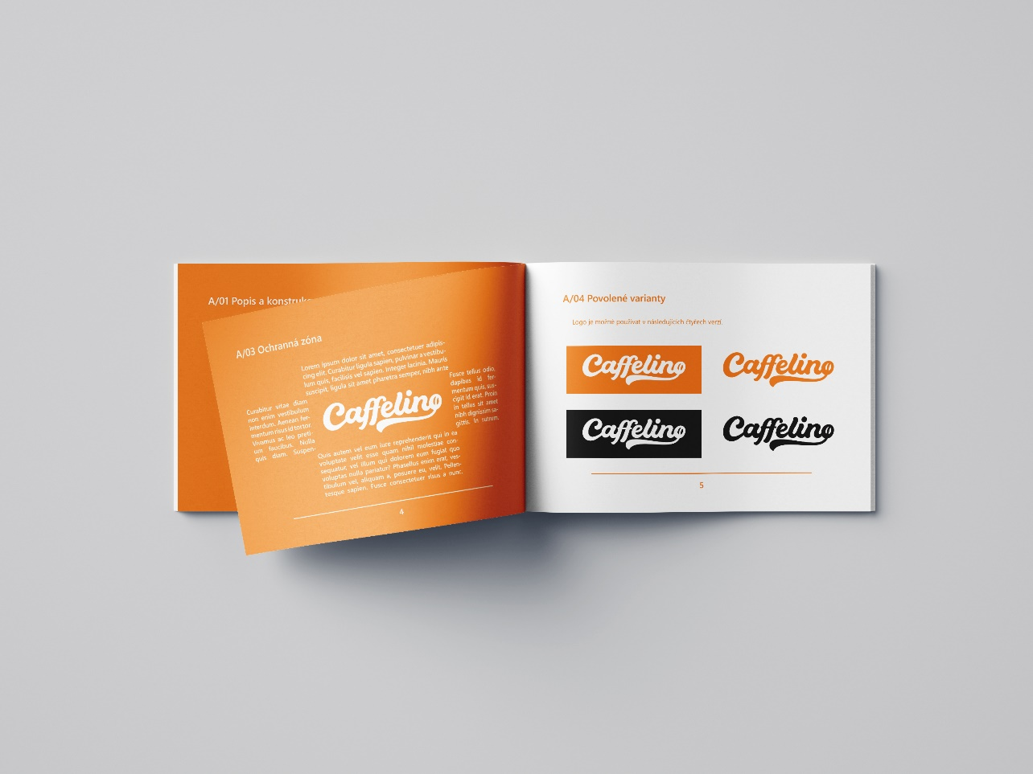
Obrázek 11: Mockup grafického manuálu
- Propagační předměty
  - Vizitka
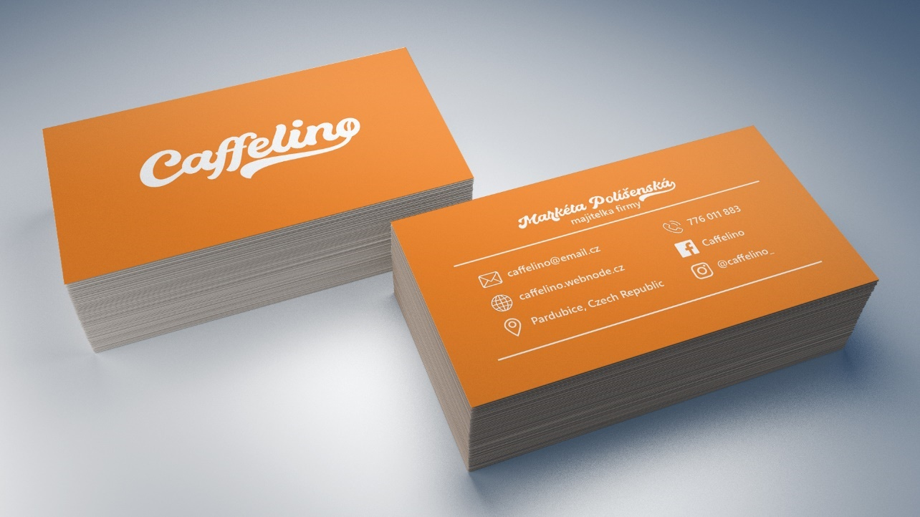
Existují dva základní druhy vizitek – osobní a firemní. Osobní vizitka je určena pro soukromou osobu. Firemní vizitka propaguje firmu nebo jejího zástupce. Pro moji kavárnu byla vytvořena vizitka firemní pro majitele firmy. Rozměry mnou vytvořené vizitky jsou
90 x 50 mm, protože se v České republice používají nejčastěji. V jiných zemích Evropy je častější formát 85 x 55 mm. (12)
Obrázek 12: Mockup vizitky

  - Samolepky
Obrázek 13: Mockup samolepky
  - Plakáty
Plakáty ve formátu A5 jsou určeny k propagaci kavárny například na reklamních sloupech.
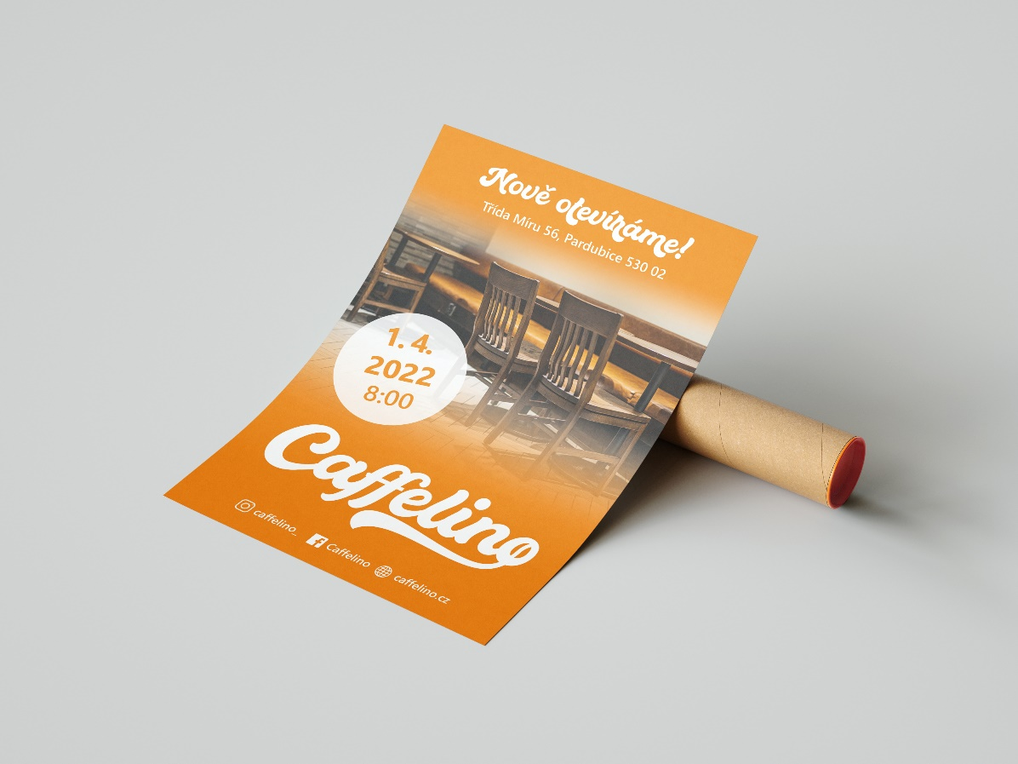
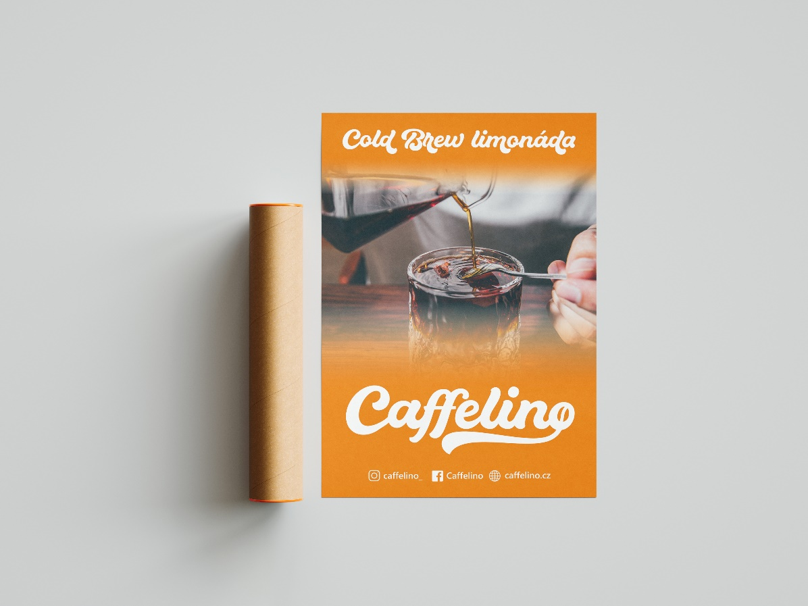
Obrázek 14: Mockup plakátu, verze 1
Obrázek 15: Mockup plakátu, verze 2
  - Billboard
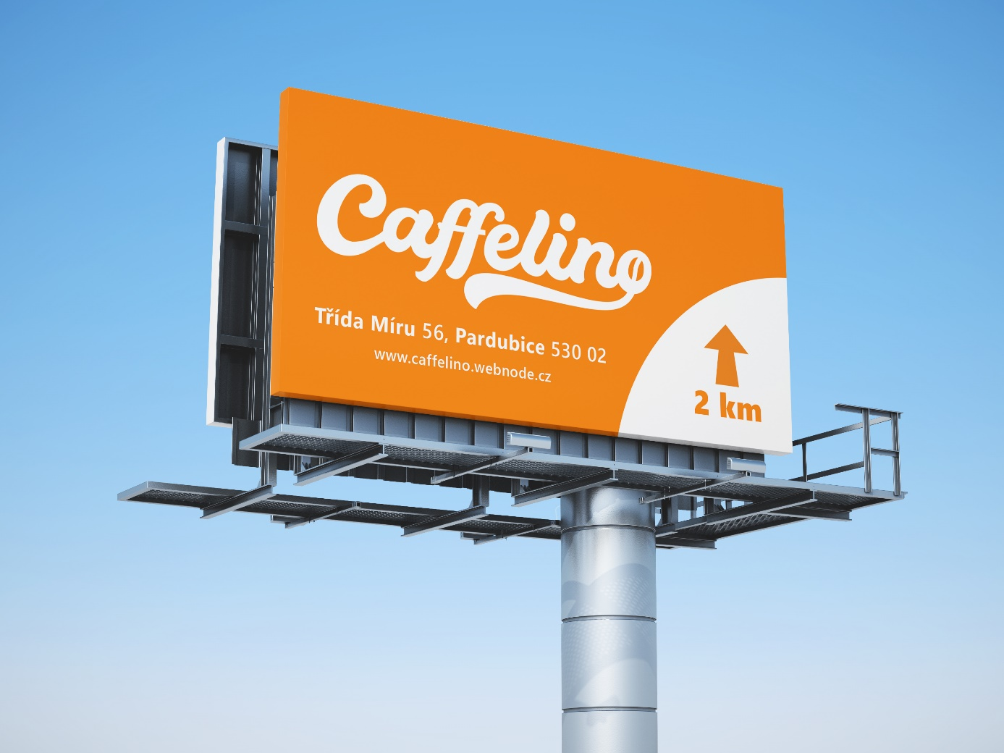
Billboard je největší druh plakátovací reklamní plochy. Zpravidla se nachází kolem dopravních cest nebo na místech, kde se nachází velký počet osob, protože má za úkol přilákat pozornost co nejvíce lidí. Design billboardů je většinou jednoduchý, jsou na něm výrazné obrazové prvky tak, aby se daly rychle přečíst, když kolem nich projíždíte. (13)
Obrázek 16: Mockup billboardu
- Vybavení podniku
  - Nápojový lístek
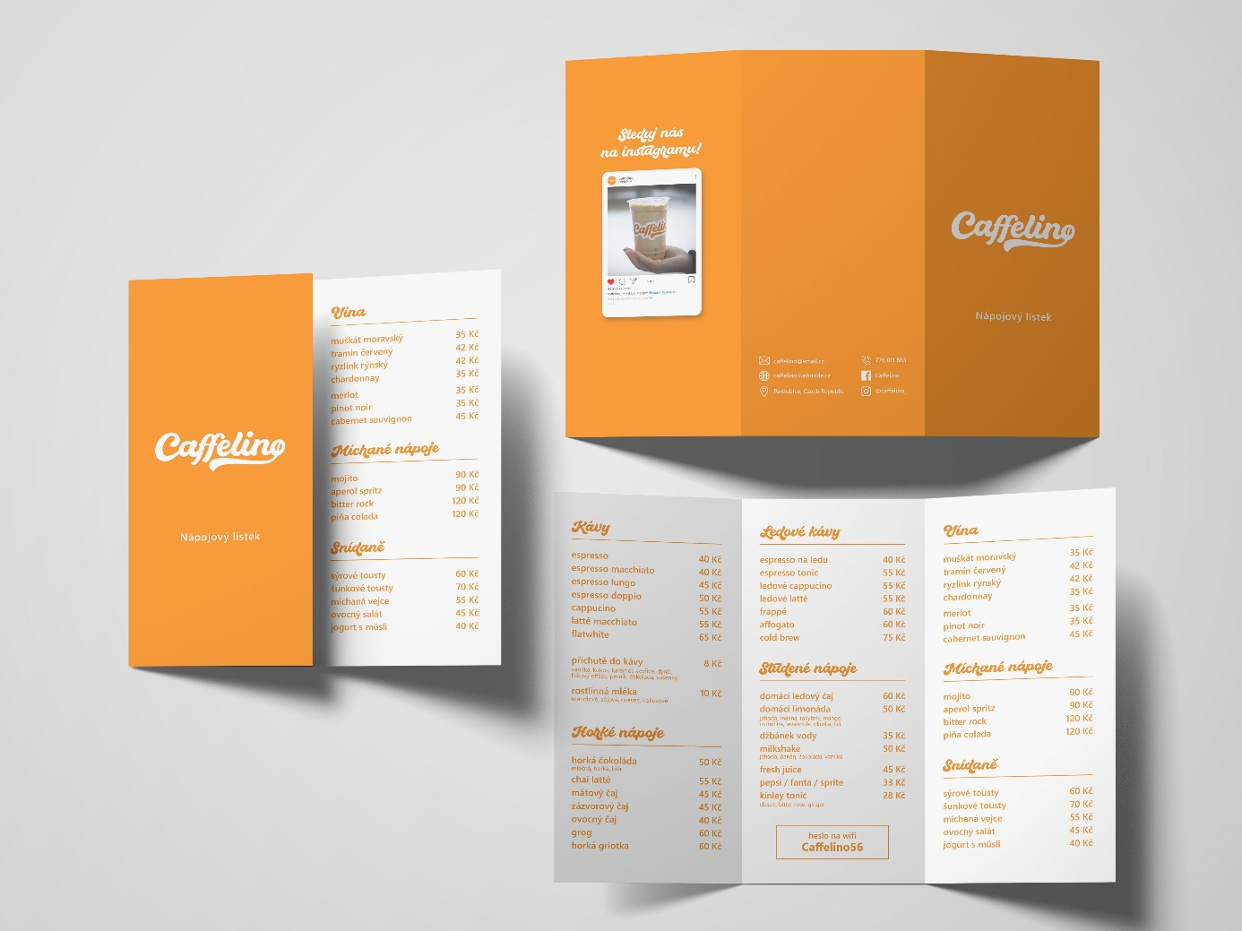
Nápojový lístek můžeme nalézt v každé kavárně. Obsahuje všechny nápoje a občerstvení, které kavárna nabízí. Byl navržen ve formě trojdílné brožury. Klasická trojdílná brožura je dvakrát přeložena přes střední část a nabízí 6 panelů obsahu. Vnější část nápojového lístku se skládá ze třech panelů – úvodní strana, kde se nachází logo; zadní strana s kontaktními informacemi a prostřední strana, kde je propagován Instagram kavárny. Ve vnitřní části lze najít 3 stránky plné obsahu konkrétních nápojů a jídel.
Obrázek 17: Mockup nápojového lístku

  - Kelímky
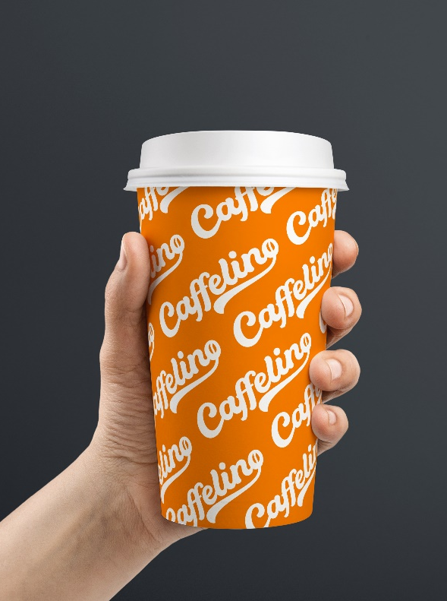
Byly navrženy 2 typy kelímků. Na prvním návrhu se nachází opakující se logo po celé ploše kelímku. Na druhém návrhu je v horní části graficky znázorněno stékající mléko, uprostřed se nachází logo a dole jsou vypsané kávové nápoje, které se do daného kelímku vejdou.
Obrázek 18: Mockup kelímku, typ 2
Obrázek 19: Mockup kelímku, typ 1
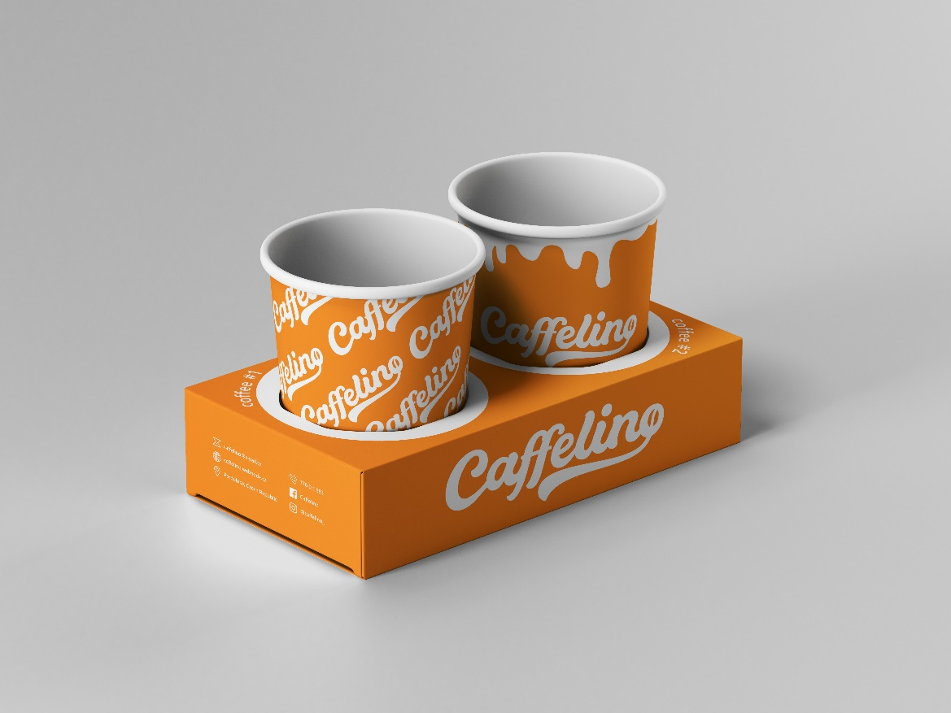
  - Držák na kelímky

Obrázek 20: Mockup držáku na kelímky

  - Zákaznická karta
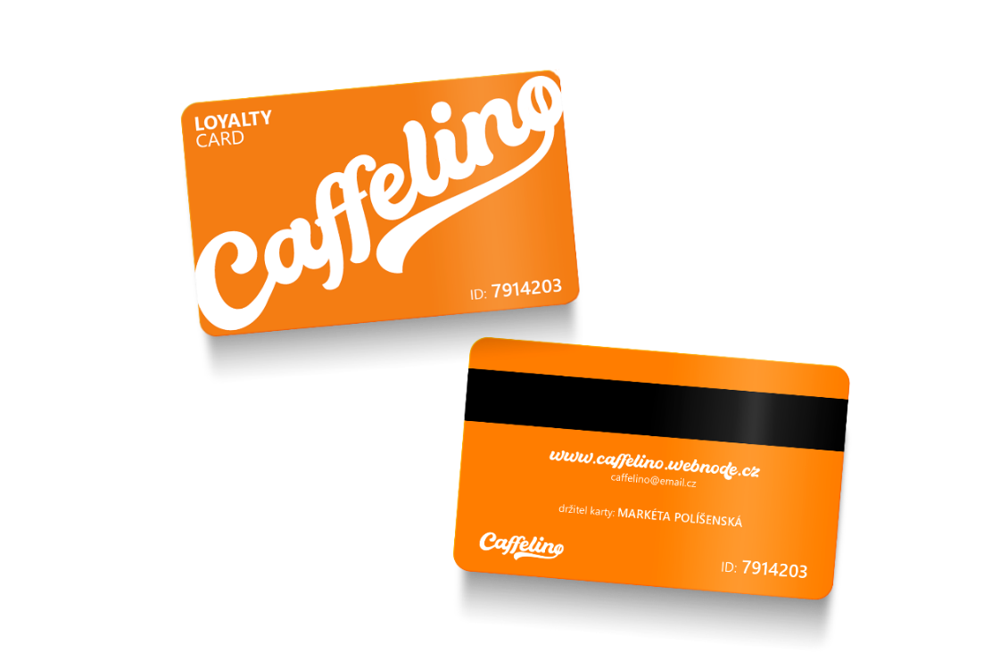
Zákaznická karta má návštěvníkům kavárny poskytovat různé výhody, například se na ni dají ukládat body, za které mohou zákazníci v příští návštěvě uplatnit slevu na různé produkty.
Obrázek 21: Mockup zákaznické karty
  - Dárkový poukaz
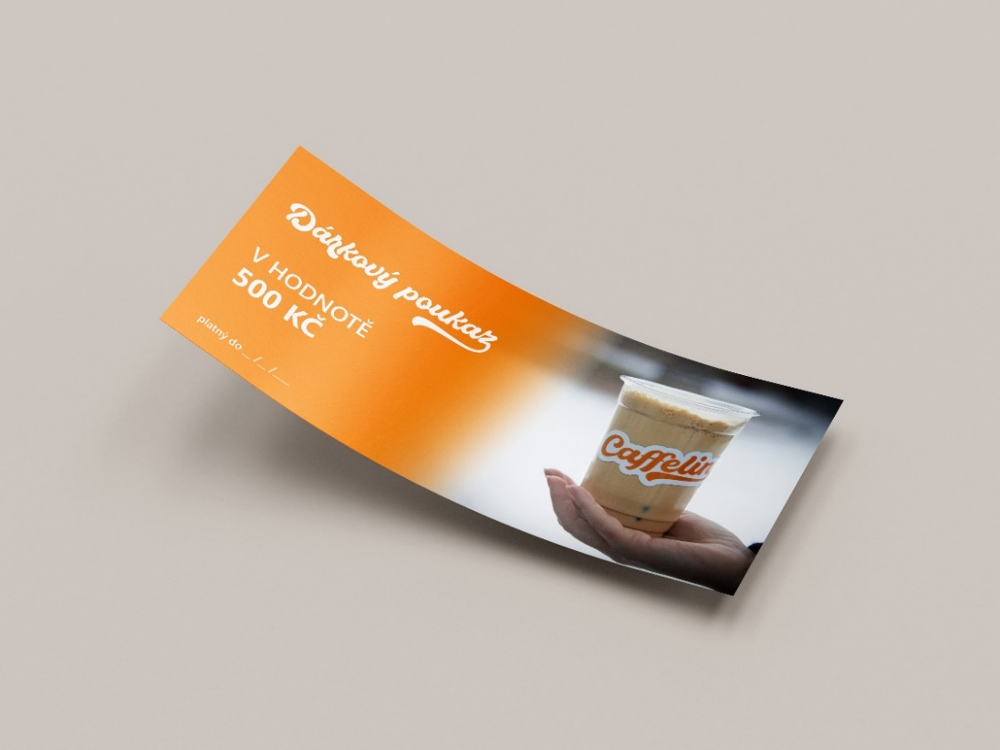
Dárkový poukaz byl navržen v rozměrech 210 x 100 mm. Je na něm vypsaná hodnota
a nachází se zde místo pro vypsání platnosti.
Obrázek 22: Mockup dárkového poukazu
- Teorie marketingu
  - Marketingová strategie
Marketingová strategie je taktický proces, ve kterém se stanovují cíle společnosti, soustředí se na uspokojování potřeb zákazníka. Skládá se z analýzy konkurence, analýzy trhu, marketingového plánu, definice marketingového mixu a poznání svého zákazníka. (14)
  - Marketingový mix
Marketingový mix navazuje na stanovenou marketingovou strategii a marketingového cíle. Je to soubor taktických marketingových nástrojů, které firma nebo společnost používá k úpravě nabídky podle cílových trhů. Zahrnuje vše, co může firma udělat, aby ovlivnila poptávku po svém produktu. Nejčastější způsob marketingového mixu tvoří takzvané 4P (Product, Price, Promotion, Place). (15)
- Segmentace
  - Segmentace trhu
Segmentací trhu rozdělujeme klientelu dle několika kritérií do kategorií, které nám lépe umožňují cílení reklamy a nabízení služeb. Kritérií segmentace existuje celá řada a různí autoři vymezují segmentační kritéria odlišně. Nejčastější vymezení jsou:
- Geografická – zákazníci jsou rozděleni podle svého prostorového (geografického) rozmístění například podle kontinentů, zemí nebo regionů apod.
- Demografická – zákazníci se dělí podle věku, pohlaví, etnika, náboženství, rodinného stavu apod.
- Socioekonomická – socioekonomický status, vzdělání, povolání, příjem, postavení apod.
- Psychologická – zákazníci se dělí podle psychologického profilu (životní zájmy, postoje, hodnoty apod.) (16)
  - Segmentace zákazníků
Zde byly zákazníci rozřazeni do čtyř konzistetních skupin podobných zákazníků neboli segmentů.
 | Segment 1 | Segment 2 | Segment 3 | Segment 4
Název segmentu | Důchodci | Matky s dětmi | Studenti | Zaměstnanci okolních firem
Segment v procentech | 15% | 29% | 32% | 24%
Věk | cca 65+ | kolem 30 let | 15-26 let | 26-50 let
Kdy kavárnu navštěvují | mezi 8. – 12. h | mezi 9. – 14. h | mezi 14. – 19. h | odpolední pauza
Co si v kavárně objednávají | vídeňská káva, ovocný likér, snídaňové menu | zdravější produkty, náhražky mléka, bezlepkové dezerty, káva bez kofeinu, pro děti džus nebo limonáda | latté, cappucino, čaje, limonády, dezerty, spíše levnější produkty | espresso, americano, flatwhite, káva i dezert s sebou
Jaký způsob reklamy na ně funguje | reklamy na Facebooku, kupony, billboardy, reklamy v novinách | reklamy na Facebooku, Instragramu a YouTube | reklamy na Instagramu, studentské slevy | reklamy na Facebooku a Instragramu, recenze na internetu
Tabulka 1: Segmentace zákazníků kavárny

- Marketingové persony
Jedná se o smyšlené, nebo částečně smyšlené a zobecnělé profily osob, které reprezentují vybranou skupinu ideálních zákazníků. Cílem tvorby marketingových person je vytvořit natolik ucelený profil ideálního zákazníka, který pomůže tohoto zákazníka zosobnit
a pochopit jeho chování. Zjištěné informace jsou pak stěžejní pro tvorbu obsahu, vývoj nových produktů, prodejní aktivity a prakticky veškeré firemní činnosti související se zákazníky. (17) (18)

V následujících podkapitolách byly vytvořeny konkrétní marketingové persony pro každý segment zmíněný v předchozí kapitole.
  - Marketingová persona prvního segmentu

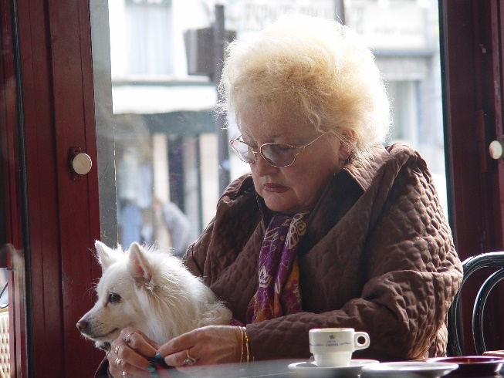
Jméno: Božena Blašková

Věk: 76 let

Povolání: důchodce

Stav: vdova, 3 děti, 5 vnoučat

Lokalita: malý byt uprostřed Pardubic
Obrázek 23: Persona Božena Blašková [zdroj]

Trávení volného času: luští křížovky, sleduje televizi, chodí na procházky se psem

Jak vypadá normální den: Boženin den začíná už v 5:00, kdy jde vyvenčit svého psa. Poté si čte noviny a časopisy. Následně se potká se svými vrstevnicemi v naší kavárně. Dává si vídeňskou kávu a k tomu nějaký dezert. Po příchodu domů připravuje oběd. Její den pokračuje sledováním televize, luštěním křížovek a vycházkami se psem.

  - Marketingová persona druhého segmentu
Jméno: Simona Králová

Věk: 31 let

Povolání: je na mateřské dovolené, dříve účetní

Stav: vdaná, 1 dítě

Lokalita: rodinný dům na kraji Pardubic

Trávení volného času: stará se o dítě, čte knihy, cvičí jógu
a navštěvuje fitness centrum
Obrázek 24: Persona Simona Králová [zdroj]

Jak vypadá normální den: Simona vstává v 8:00. Stará se o své dítě. Jde s kočárkem na procházku a staví se v naší kavárně na snídaňové menu. Pro dítě objednává džus. Po příchodu domů připravuje oběd. Po obědě si hraje se svým dítětem nebo mu pouští pohádky. Večer, když se vrátí manžel z práce, jde Simona do fitness centra.
  - Marketingová persona třetího segmentu
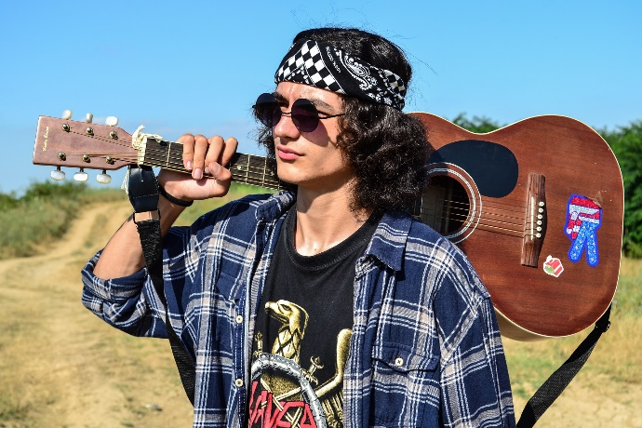
Obrázek 25: Persona Lukáš Kopecký [zdroj]
Jméno: Lukáš Kopecký

Věk: 17 let

Povolání: student

Stav: svobodný, bezdětný

Lokalita: bydlí s rodiči v nedaleké vesnici

Trávení volného času: hraje na kytaru, rád poslouchá hudbu nebo hraje počítačové hry, navštěvuje hospody a kluby s kamarády

Jak vypadá normální den: Lukáš vstává v 6:30. Do školy se dopravuje hromadnou dopravou. Po škole ještě navštěvuje základní uměleckou školu, kde hraje na kytaru. Po hodině kytary se setkává s jeho přáteli v naší kavárně. Dává si latté se sójovým mlékem. Po příchodu domů dělá domácí úkoly a poté se věnuje videohrám.
  - Marketingová persona čtvrtého segmentu
Jméno: Radek Novotný

Věk: 43 let

Povolání: podnikatel

Stav: ženatý, 2 děti

Lokalita: Hradec Králové
Obrázek 26: Persona Radek Novotný [zdroj]

Trávení volného času: hraje golf a badminton, rád cestuje, občas zajde na pivo do hospody

Jak vypadá normální den: Radek vstává v 6:00 a připravuje se do práce. Jako dopravu do práce využívá své auto, kterým jede z Hradce Králové do Pardubic. Ve 12:00 má pauzu na oběd, jde do okolní restaurace a poté navštěvuje naši kavárnu. Vždy se bere flatwhite s sebou. Někdy přijde dříve a dá si ke svému flatwhitu nějaký dezert, pak se vrací zpátky do práce.
V 17:00 vyráží zpátky do Hradce, kde se převleče a jde hrát badminton se svými kamarády.
- STDC framework
STDC framework je obchodní schéma zaměřující se na 4 nákupní fáze zákazníka – See, Think, Do a Care, přičemž v každé z nich je zapotřebí mít k potenciálním zákazníkům odlišný přístup. Tento framework se soustředí na navazování vztahu se zákazníkem a jeho další prohlubování. Jedná se o komplexní framework, který se zaměřuje na cílovou skupinu, obsah, kanály a měření u každé z fází. (19)
  - STDC framework zákazníka kavárny
 | SEE | THINK | DO | CARE
Persona | Člověk, co má rád výběrovou kávu. | Zajímá se podrobněji  o typy káv. | Hledá si informace na našem webu, navštěvuje kavárnu. | Sleduje naše sociální sítě, opakovaně kavárnu navštěvuje.
Problém | Nově se přistěhoval. Neví, kterou kavárnu  má navštívit. | Neví, kterou kávu si má vybrat. | Potřebuje snadno  a rychle kávu koupit. | Chce více informací  a výhod.
Obsah | Zákkladní informace  o kavárně. | Co přesně kavárna nabízí, recenze jednotlivých produktů. | Slevy, kupony. | Nové akční nabídky, věrnostní progtam.
Kanál | Webové stránky, Instagram, Facebook, video na Yotube. | Webové stránky, sociální sítě, PPC, emailing. | Webové stránky, SEO, emailing, remarketing. | Instagram, blogy diskuze, remarketing.
Metrika | Nárůst návštěvnosti webu, engagement | Doba strávená na webových stránkách, počet recenzí, nárůst emailové databáze. | Hloubka procházení webu, počet prokliků. | Míra zaujetí na sociálních sítích, recenze, spokojenost zákazníka.
Tabulka 2: STDC framework zákazníka kavárny

- SWOT analýza
SWOT analýza je univerzální analytická technika pro zhodnocení vnitřních a vnějších faktorů ovlivňujících úspěšnost organizace nebo nějakého konkrétního záměru. První SWOT analýzu provedl Albert Humphrey v šedesátých letech 20. století. SWOT je zkratkou slov z angličtiny: Strengths – silné stránky, Weaknesses – slabé stránky, Opportunities – příležitosti, Threats – hrozby. (20)
  - SWOT analýza kavárny
Zde byla vytvořena fiktivní SWOT analýzu, která by mohla při zakládání nové kavárny fungovat.
 | POMOCNÉ  (k dosažení cíle) | ŠKODLIVÉ  (k dosažení cíle)
VNITŘNÍ  (atributy organizace) | STRENGHTS (silné stránky)  - lokalita kavárny  - příjemné prostředí  - kvalitní produkty a služby  - příjemný personál  - venkovní posezení | WEAKNESSES (slabé stránky)  - nově založený podnik  - vysoké počáteční náklady  - závislost podnikatele na pronajímateli  - zásobování  - velký podíl nepřímé konkurence
VNĚJŠÍ  (atributy prostředí) | OPPORTUNITIES (příležitosti)  - rozšíření do dalších lokalit  - získání stálých zákazníků  - rostoucí poptávka po kvalitní kávě  - franšíza  - vytvoření e-shopu  - zvýšení investic do marketingu  - pořádání různých akcí (např. baristické kurzy) | THREATS (hrozby)  - příchod nové konkurence  - navýšení nájemného  - ohrožení ze strany dodavatelů  - nízké zisky  - nedostatek zaměstnanců  - změny trendů
Tabulka 3: SWOT analýza kavárny

- Konkurenční firmy
  - Crosscafe
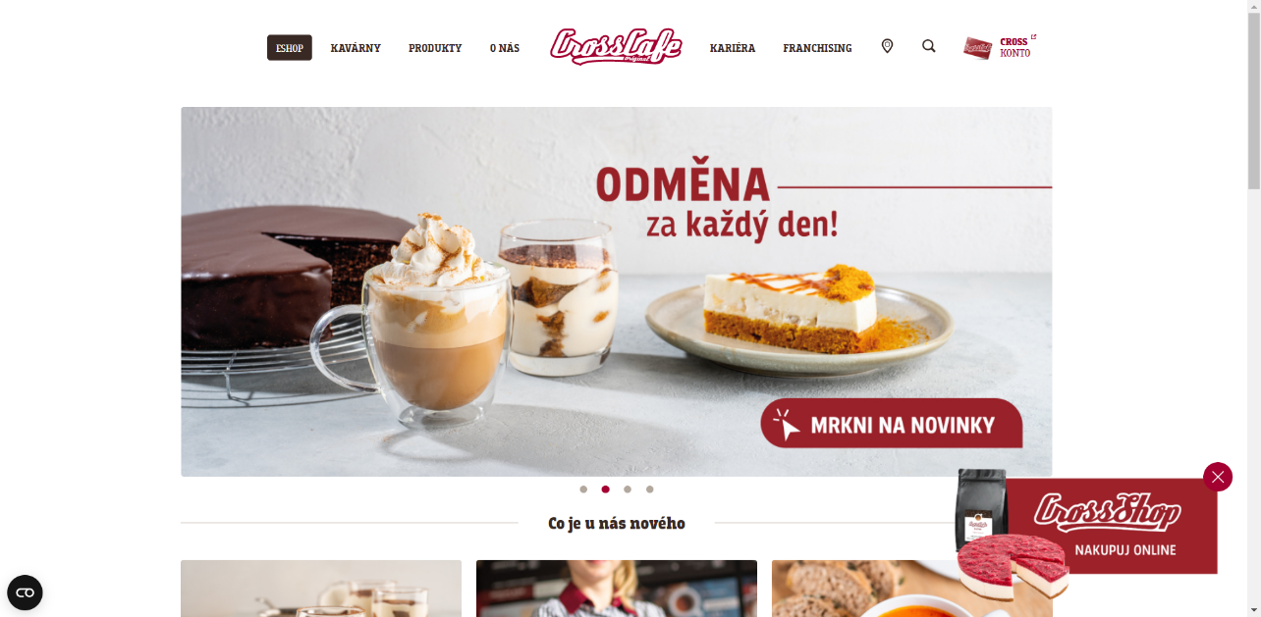
Crosscafe je česká síť kaváren původem z Plzně. První kavárna byla otevřena v roce 2007, dnes už jich je dvacet, a to v jedenácti českých městech. Kavárna se vyznačuje svou výběrovou kávou, vlastní výrobou dortů a širokým sortimentem jídel ke snídani. Vyzdvihla bych i počet věrnostních programů, které tato kavárna nabízí, např. aplikace CrossCard nebo CrossConto.
Obrázek 27: Webová prezentace Crosscafe [zdroj]
  - Coffeeshop Company
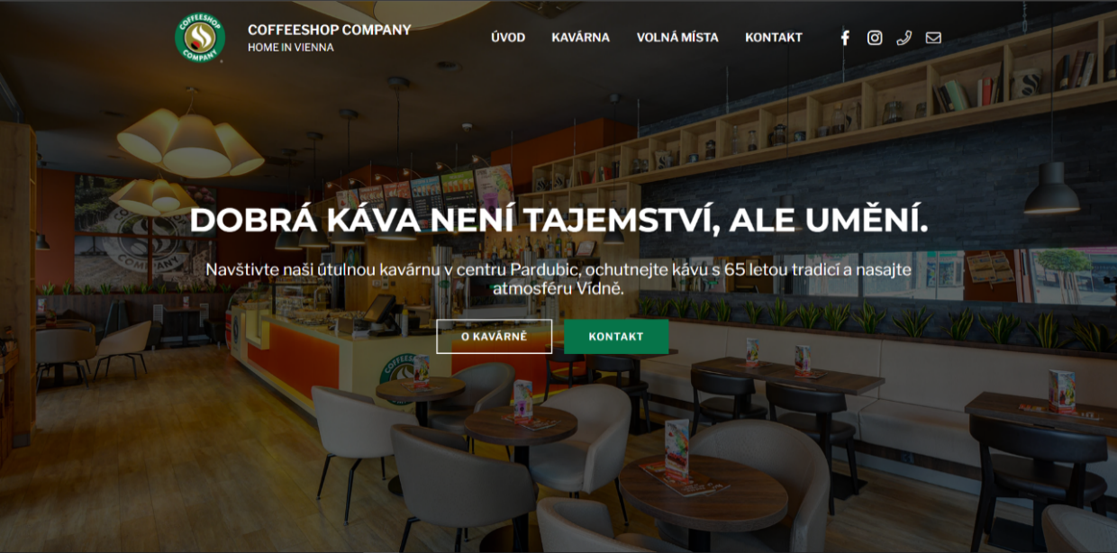
Coffeeshop Company je také kvalitní síť kaváren. Oproti Crosscafe nemá své kořeny v České republice ale v krásné rakouské Vídni. První kavárna byla spuštěna v roce 1999, dnes už jich jsou stovky po celém světě. Tahle kavárna se specializuje na eleganci a tradici typické vídeňské kávy, zaměřuje se spíše na konzervativní zákazníky.
Obrázek 28: Webová prezentace Coffeeshop Company [zdroj]
  - Café Bajer
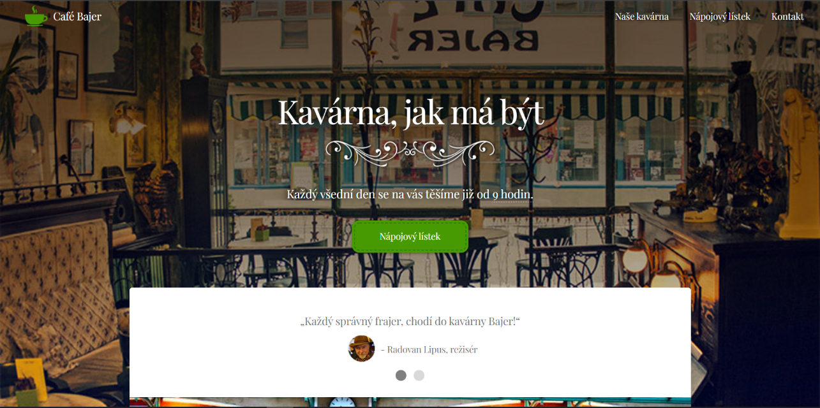
Kavárnu Café Bajer vybudoval pan Milan Bajer již v roce 1998. Kavárna se nachází v krásných prostorech, pyšní se svou zimní zahradou a malým dvorkem s terasou. Cílí na výběrovou kávu, lahodné zákusky, a hlavně na atmosféru. Večery jsou zde zpestřovány koncerty různých žánrů. V kavárně se objevují spíše konzervativnější zákazníci, ale také lidé na pracovních schůzkách.
Obrázek 29: Webová prezentace Café Bajer [zdroj]
  - Pierre Coffee & Coctails
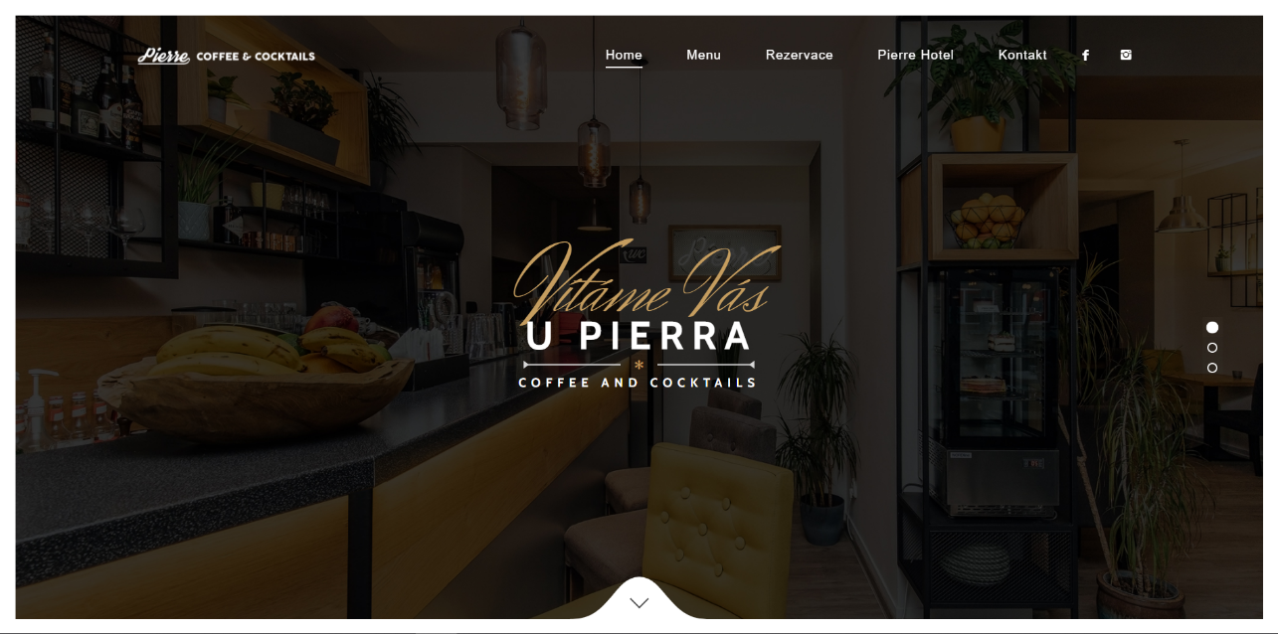
Pierre Coffee & Coctails je kavárna, která se více specializuje na koktejly než na výběrovou kávu. I když jejich káva není ta nejlepší v ulici, kompenzují to nádherné prostory a pestré, neustále se měnící menu. Je zde možné konání soukromých akcí, formálních událostí a dalších různých oslav. V téhle kavárně uvidíme spíše mladší zákazníky.
Obrázek 30: Webová prezentace Pierre Coffee & Coctails [zdroj]
- Sociální sítě
Sociální síť je virtuální prostor, kde registrovaní uživatelé spolu komunikují, sdílí informace, fotografie, videa a jsou jim umožněny doplňující funkce. Nejrozšířenější sociální síť je Facebook, který založil Mark Zuckerberg v roce 2004. Dnes existují stovky sociálních sítí, používá je přes 3,4 miliardy lidí, tedy polovina celosvětové populace. (21)
  - Instagram
Instagram je sociální síť, kterou vlastní Facebook. Je určená především k sdílení fotek a videí. První verze vyšla v říjnu 2010. V tu dobu šlo na Instagramu pouze sdílet fotky a videa ve formátu 1:1 s rozlišením 640 pixelů. Později se přidávali různé funkce jako psaní zpráv, více fotek v jednom příspěvku, Stories. Funkce Stories umožňuje uživatelům sdílet fotky nebo videa, které jsou možné
k zobrazení pouze 24 hodin. Tuhle funkci využívá cca 500 milionů uživatelů denně. (22)
Obrázek 31: Logo Instagram [zdroj]
  - Facebook
Facebook je rozsáhlý společenský webový systém sloužící hlavně k tvorbě sociálních sítí, komunikaci mezi uživateli, sdílení multimediálních dat,
udržování vztahů a zábavě. Se svými 2,3 miliardami aktivních uživatelů je jednou
z největších společenských sítí na světě. Jejím zakladatelem je Mark Zuckerberg. (23)
Obrázek 32: Logo Facebook [zdroj]
  - YouTube
YouTube je největší internetový server pro sdílení videí. YouTube povoluje svým uživatelům nahrát videa, zhlédnout je, hodnotit, sdílet a komentovat.
Na YouTube jsou dostupné videoklipy, TV klipy, hudební videa, live streamy, trailery k filmům a další jako například video-blogy, krátká originální videa, nebo vzdělávací videa. YouTube byl založen v únoru 2005, v listopadu 2006 byl zakoupen společností Google. (24)
Obrázek 33: Logo YouTube [zdroj]

- Prezentace na sociálních sítích
V téhle kapitole je ukázáno grafické znázornění obsahu na sociálních sítí firmy Caffelino.
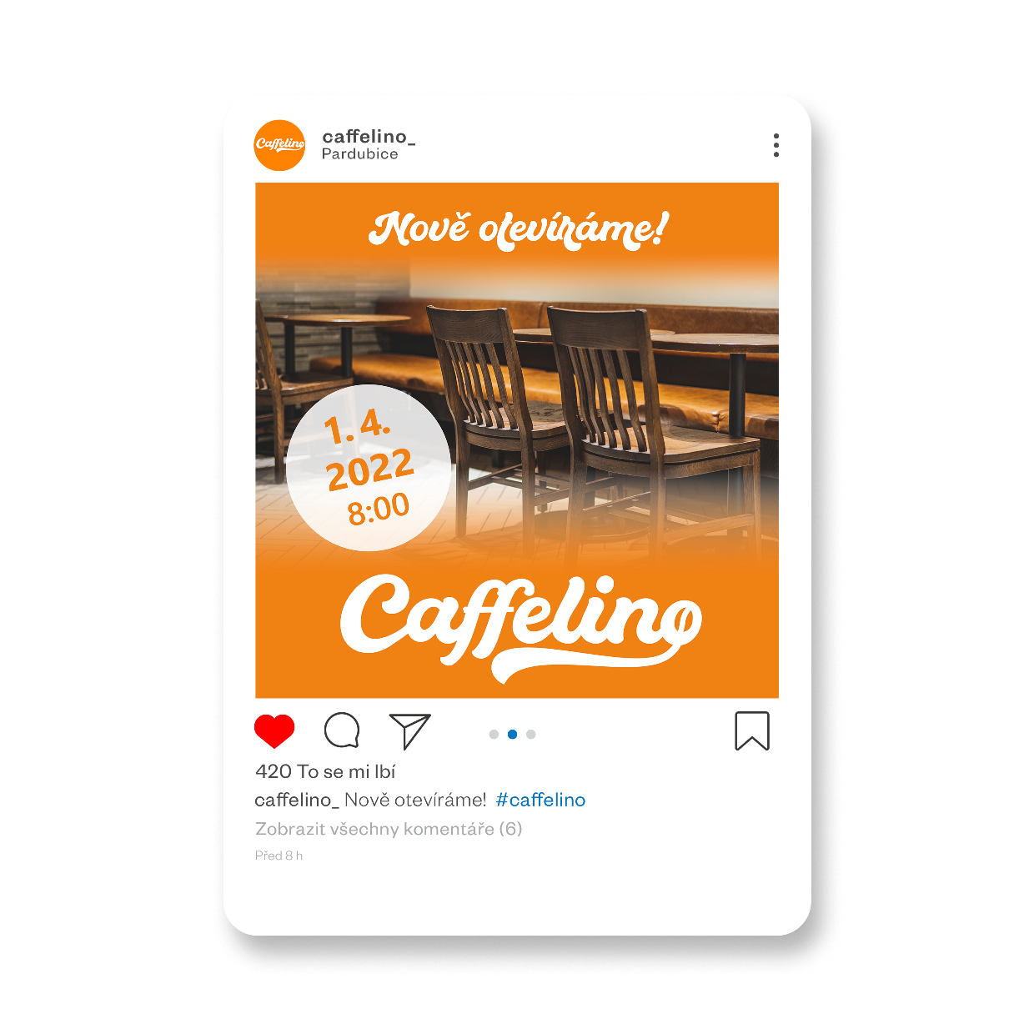
  - Grafika Instagramové stránky
Obrázek 34: Mockup Instagramového profilu
Obrázek 35: Mockup Instagramového příspěvku

  - Tutoriály na YouTube
Tutoriál je stručný manuál, který názorně ukazuje postup dané činnosti, krok za krokem představuje uživateli způsob, jak něco vytvořit nebo jak pracovat na určitém produktu. Pro tenhle projekt byly vytvořeny dva tutoriály na přípravu kávy. Záběry byly natáčeny v reálné kavárně, následně byly sestříhány v programu Adobe Premiere Pro. Na konci každého tutoriálu je animace loga, která byla vytvořena v programu Adobe After Effects.
  - Grafika YouTube kanálu
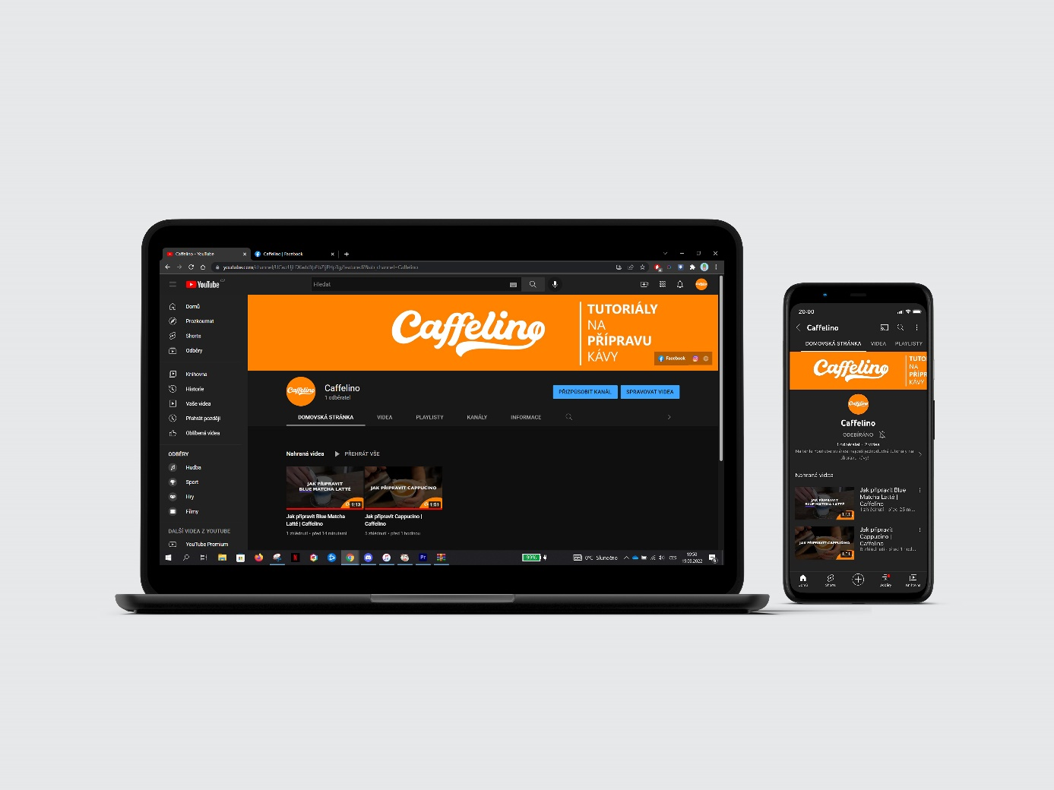
Obrázek 36: Mockup YouTube kanálu
  - Grafika Facebookové stránky
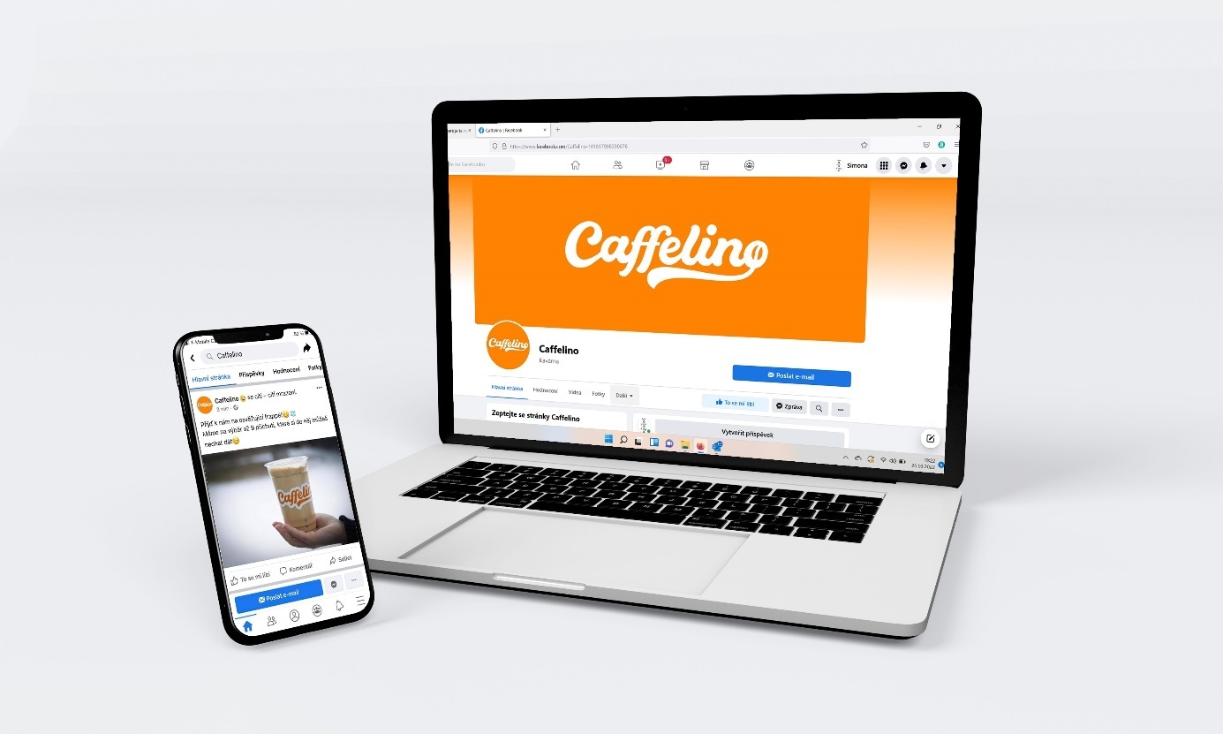
Obrázek 37: Mockup Facebookové stránky
  - Miniatury YouTube videí
Miniatura je vlastně takový náhledový obrázek, na který klikáme, když chceme spustit video. Čím lépe je miniatura navrhnuta, tím více lidí na video klikne. Proto je návrh miniatury velmi podstatnou částí při nahrávání videí na YouTube.
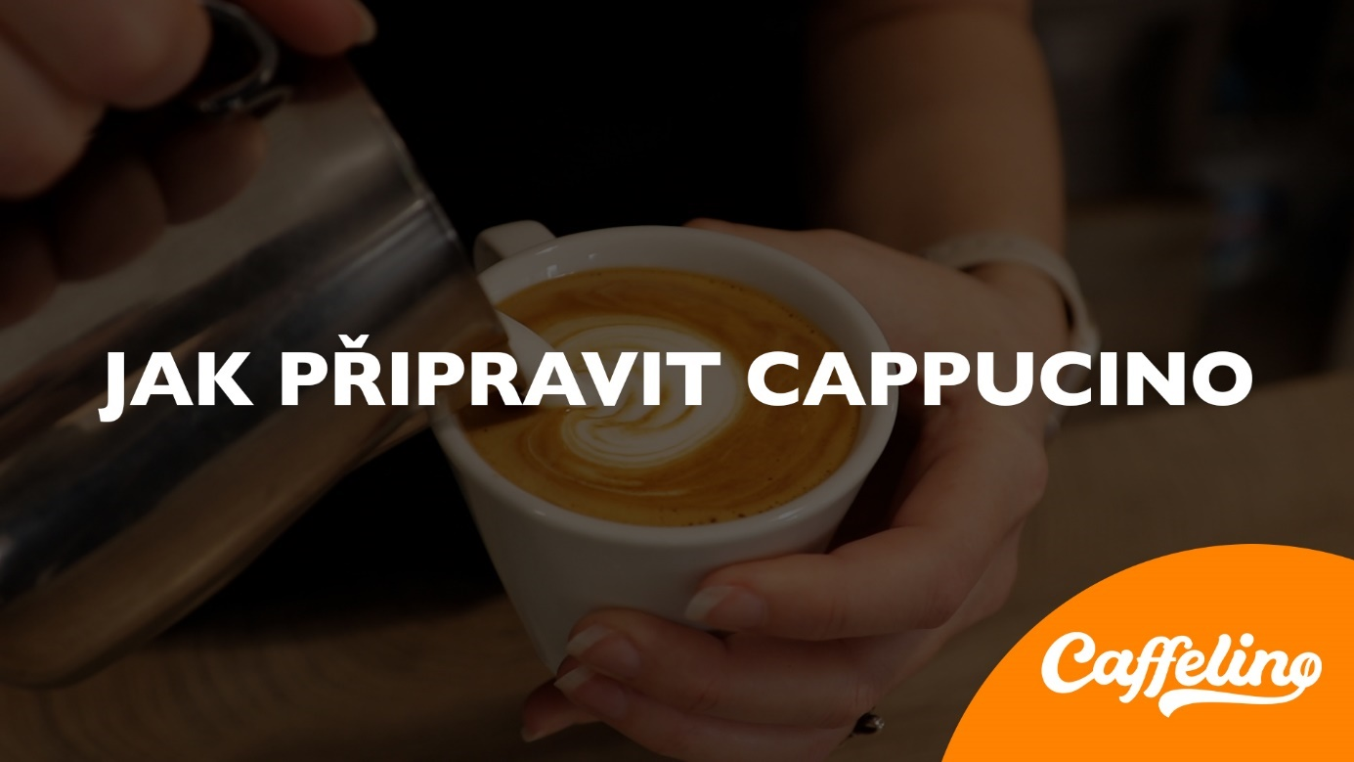
Obrázek 38: Miniatura 1
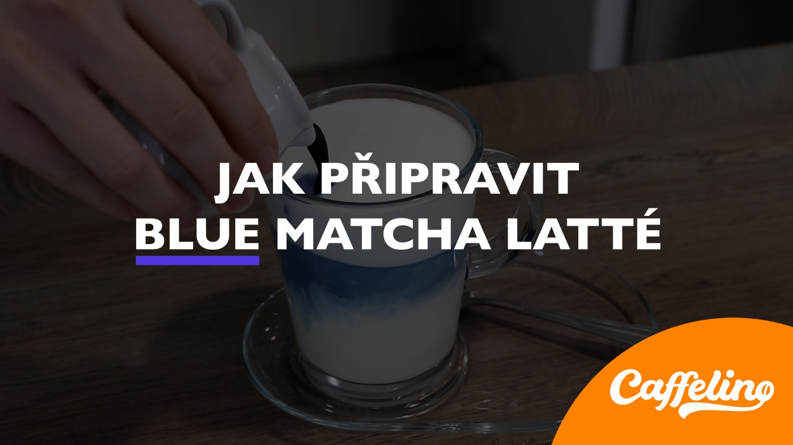
Obrázek 39: Miniatura 2
- Webová stránka
Webová stránka je základem propagace podniků a organizací, je obrovským zdrojem informací. Jedná se o hypertextový dokument, který je tvořen v jazyku HTML, jeho vzhled je definován kaskádovými styly CSS a může se dynamicky měnit pomocí jazyku JavaScript. V dnešní době ale není potřeba umět programovat, nejčastěji se weby vytvářejí pomocí online editorů. Mezi nejznámější online editory patří Wix, Wordpress, Webnode a Weebly. (25)

Původní záměr bylo vytvoření pouze návrhu webu v programu Adobe XD, ale nakonec byl zvolen jednodušší způsob, a to vytvoření webové stránky přes online editor. Byl vybrán online editor Webnode, protože je dle mého názoru nejsnadnější k použití, je přehledný a má k dispozici spoustu šablon. Při vytváření webu ale došlo i k nemálo překážkám. Bezplatná verze Webnode neumožnila dát na web všechny věci, které byly plánované.
  - Úvodní stránka
Úvodní stránka se skládá z více částí. Úplně nahoře se nachází doplňková a navigační lišta. V doplňkové liště jsou umístěny tři ikony sociálních sítí, které odkazují na reálné sociální sítě kavárny Caffelino. Hned pod ní v navigační liště jsou jednotlivé odkazy na ostatní stránky webu. Úvodní stránku tvoří logo kavárny, které je dáno přes celou šířku webu. Původně bylo zamýšleno, že bude na webu úvodní video, které by se skládalo ze záběrů z kavárny
a z animace loga, ale bezplatná verze Webnode neumožňuje dát video do pozadí stránky. Z tohoto důvodu se nachází v první části stránky pouze logo, ale stránka pořád vypadá vhodně a jednoduše jako celá vizuální identita značky Caffelino.
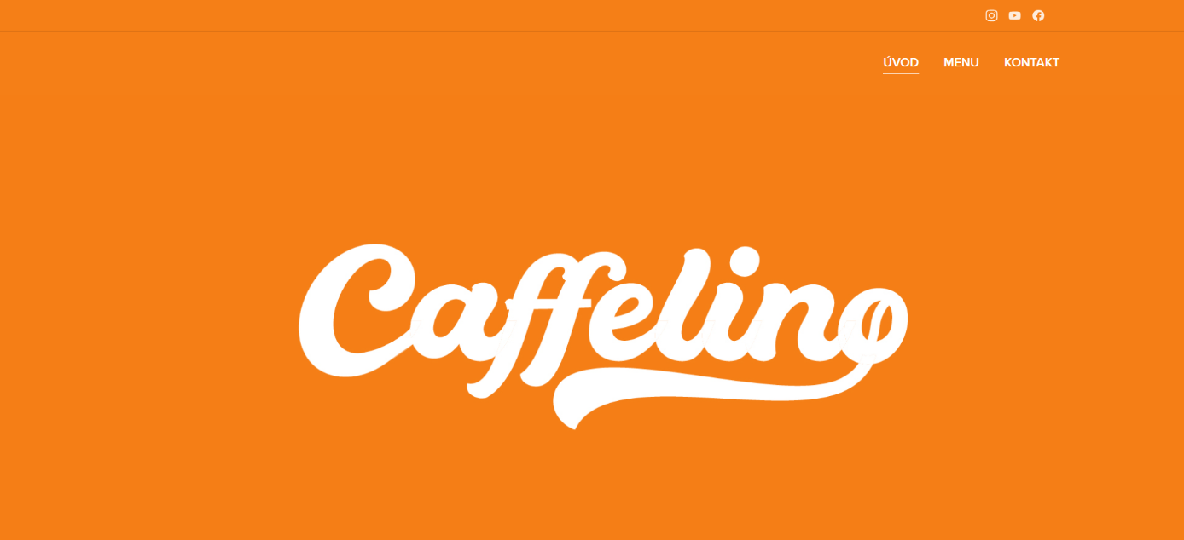
Obrázek 40: Úvodní stránka, část 1
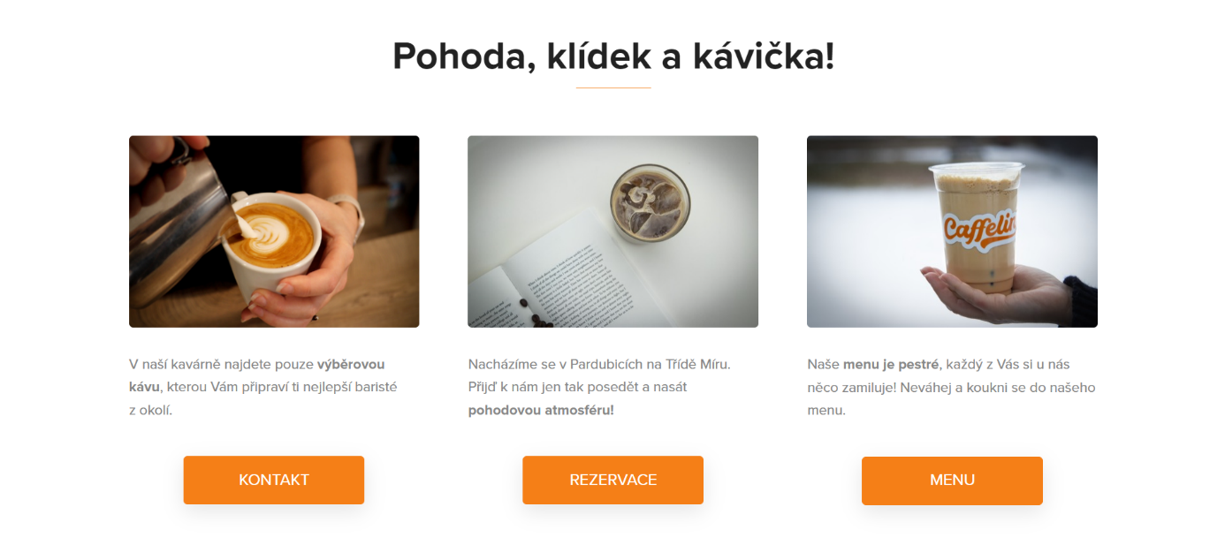
Další část tvoří nadpis a 3 bloky se třemi mnou vyfocenými fotografiemi, pod kterými se nachází tlačítka odkazující na další stránky.
Obrázek 41: Úvodní stránka, část 2

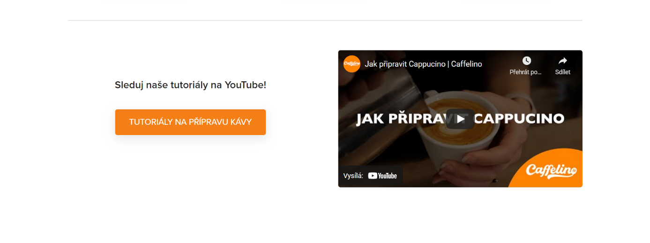
V třetí části je tlačítko odkazující na YouTube kanál. Vedle něj je ukázka tutoriálu na přípravu kávy ze zmiňovaného YouTube kanálu.
Obrázek 42: Úvodní stránka, část 3
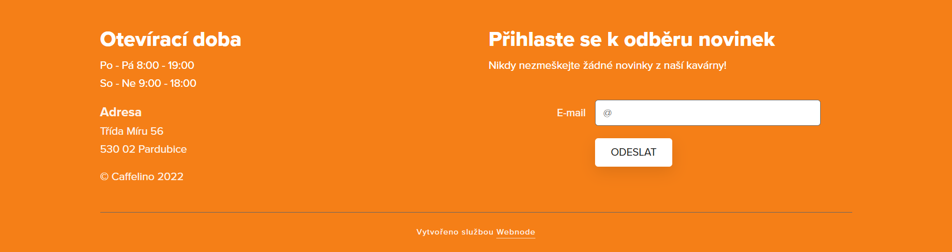
Poslední část stránky tvoří takzvaná patička webu. V patičce je nalevo vypsána otevírací doba a adresa kavárny. Napravo se nachází jednoduchý formulář pro přihlášení odběru novinek. Patička webu je na všech stránkách stejná.
Obrázek 43: Patička webu
  - Menu
Stránka „Menu“ je pouze orientační, není zde napsané celé menu. Je zde ale možné si stáhnout celý nápojový lístek. Ve spodní části se nachází specialita měsíce, která by se každý měsíc měnila.
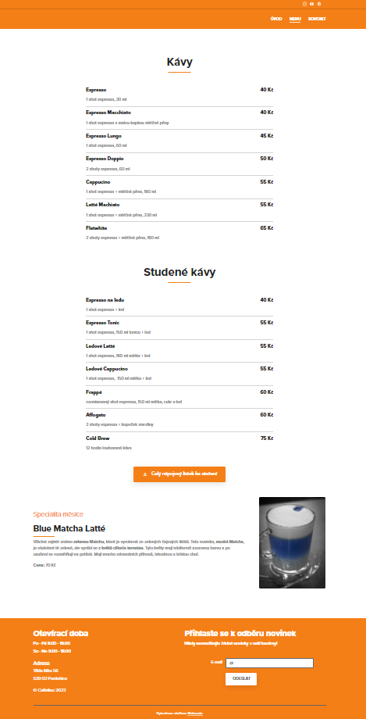
Obrázek 44: Stránka menu
  - Kontakt
Na stránce „Kontakt“ jsou uvedené všechny důležité informace ke kontaktování kavárny. Zásadní je zde mapa lokace kavárny.
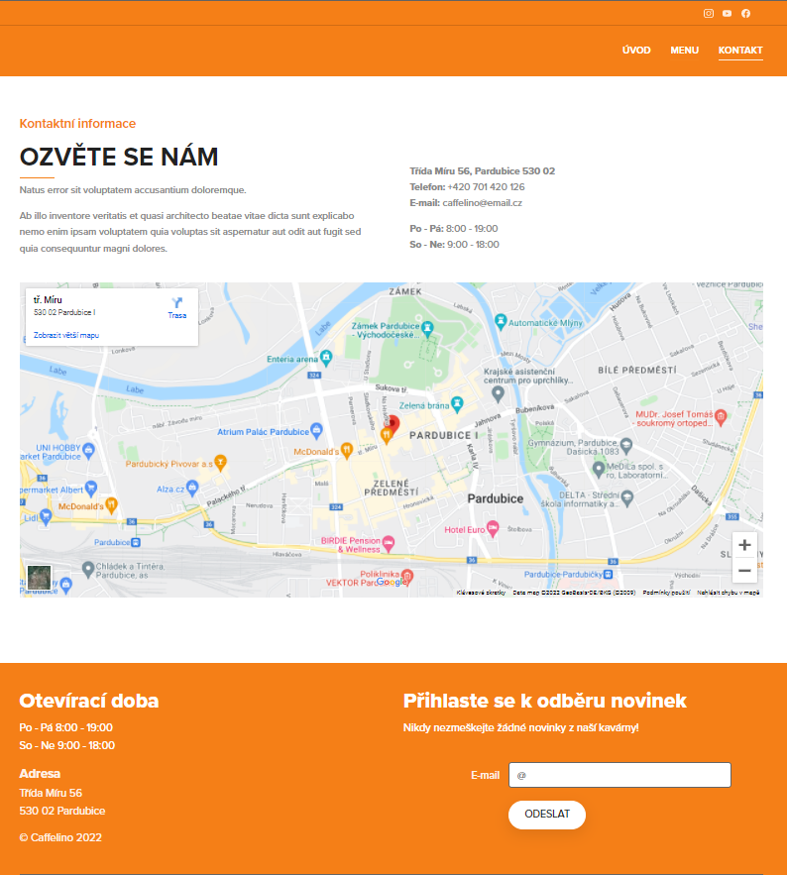
Obrázek 45: Stránka kontakt
- Závěr
Cílem mého maturitního projektu bylo vytvoření grafického portfolia a marketingové komunikace pro fiktivní kavárnu. Nejdříve bylo nutné vymyslet název a logo. Poté jsem se pustila do vytváření grafického manuálu a propagačních tiskovin. Součástí projektu je
i marketingová část, kde jsem postupně prováděla základní analýzy společnosti jako jsou SWOT, STDC framework, zhodnocení konkurence, segmentace zákazníků a tvorba marketingových person. Dále byly založeny sociální sítě a vytvořen funkční responzivní web. Nakonec jsem tvořila obsah na sociální sítě, natočila jsem dvě videa na YouTube a vyfotila fotky v reálné kavárně, které byly použity nejen na sociálních sítích, ale i na dalších grafických pracích a webových stránkách.

Komplikace nastaly při tvorbě webu, kde nebylo možné použít vše, co bylo naplánované. Kdybych dělala projekt znovu, použila bych jiný online editor nebo bych vytvořila pouze grafický návrh. Přestože s webem nejsem spokojena, splňuje požadavky maturitního projektu a rezonuje s celkovou vizuální identitou vytvořené kavárny.

Nejvíce mě bavilo tvoření grafické stránky projektu. Myslím si, že kdyby se jednalo
o skutečnou začínající firmu, byla by perfektně připravena pro prezentaci na internetu.
Do budoucna doufám, že budu mít možnost pracovat na podobných, ale už reálných zakázkách.

- Citovaná literatura
1. Adobe Illustrator. Wikipedia: the free encyclopedia. [Online] [Citace: 27. Březen 2022.] https://en.wikipedia.org/wiki/Adobe_Illustrator.
2. Adobe InDesign. Wikipedia: the free encyclopedia. [Online] [Citace: 27. Březen 2022.] https://en.wikipedia.org/wiki/Adobe_InDesign.
3. Adobe Photoshop. Wikipedia: the free encyclopedia. [Online] [Citace: 27. Březen 2022.] https://en.wikipedia.org/wiki/Adobe_Photoshop.
4. Adobe Premiere Pro. Wikipedia: the free encyclopedia. [Online] [Citace: 27. Březen 2022.] https://en.wikipedia.org/wiki/Adobe_Premiere_Pro.
5. Adobe After Effects. Wikipedia: the free encyclopedia. [Online] [Citace: 27. Březen 2022.] https://en.wikipedia.org/wiki/Adobe_After_Effects.
6. Výhody systému Webnode. Webnode. [Online] [Citace: 27. Březen 2022.] https://www.webnode.cz/vyhody-systemu-webnode/.
7. Centrum nápovědy pro Meta Business. Meta for Business. [Online] [Citace: 27. Březen 2022.] https://www.facebook.com/business/help/205614130852988?id=765488040896522.
8. Pixabay. [Online] [Citace: 27. Březen 2022.] https://pixabay.com/.
9. Vizuální identita NIDV. NDIV - Národní institut dalšího vzdělání. [Online] 2019. [Citace: 27. Březen 2022.] https://www.nidv.cz/o-nas/vizualni-identita-nidv.
10. Vachuda, Tomáš. Vstup do světa logotvorby. Logotvůrce. [Online] [Citace: 27. Březen 2022.] https://logotvurce.cz/kniha/#co-je-logo.
11. Tyl, Lukáš. Logomanuál. NETservis. [Online] 2020. [Citace: 27. Březen 2022.] https://www.netservis.cz/slovnik-pojmu/logomanual/.
12. Vizitka. Wikipedie, otevřená encyklopedie. [Online] [Citace: 27. Březen 2022.] https://cs.wikipedia.org/wiki/Vizitka.
13. Billboard. Wikipedie, otevřená encyklopedie. [Online] [Citace: 27. Březen 2022.] https://cs.wikipedia.org/wiki/Billboard.
14. Bielková, Eliška. Marketingová strategie aneb mapa k úspěchu vaší firmy. eBrána. [Online] 1. Leden 2020. [Citace: 27. Březen 2022.] https://ebrana.cz/blog/marketingova-strategie.
15. Krutiš, Martin. Marketingový mix – reálné příklady zpracování mixů a strategií. Online marketingový stratég - Michal Krutiš. [Online] 6. Srpen 2021. [Citace: 27. Březen 2022.] https://www.krutis.com/marketingovy-mix-realne-priklady-zpracovani-mixu-a-strategii/.
16. Eckhardtová, Jana. Segmentace, targeting, positioning. Malá marketingová. [Online] 25. Duben 2014. [Citace: 27. Březen 2022.] https://www.malamarketingova.cz/segmentacetrhu-targeting-positioning/.
17. Persony v marketingu = Buyer Personas a jak je tvořit. Buldok Marketing. [Online] [Citace: 27. Březen 2022.] https://blog.buldok-marketing.cz/persony-v-marketingu-a-jak-je-tvo%C5%99it.
18. Řezníček, Josef. Tvoříme persony pro obsahový marketing. Včeliště. [Online] 7. Září 2016. [Citace: 27. Březen 2022.] https://vceliste.cz/blog/tvorime-persony-pro-obsahovy-marketing/.
19. STDC Marketing Framework (See Think Do Care) v praxi. KREJTA. [Online] [Citace: 27. Březen 2022.] https://krejta.cz/marketingovy-slovnik/stdc-framework/.
20. Černý, Michal. SWOT analýza. KISK ONLINE Tutorované kurzy pro veřejnost. [Online] [Citace: 27. Březen 2022.] https://kisk.phil.muni.cz/kiskonline/kreativita/vizualizace-a-presentace-informaci/swot-analyza.
21. Sociální sítě. Sítě v hrsti. [Online] [Citace: 27. Březen 2022.] https://sitevhrsti.cz/socialni-site/.
22. Instagram. Wikipedia: the free encyclopedia. [Online] [Citace: 27. Březen 2022.] https://en.wikipedia.org/wiki/Instagram.
23. Facebook. Wikipedia: the free encyclopedia. [Online] [Citace: 27. Březen 2022.] https://en.wikipedia.org/wiki/Facebook.
24. YouTube. Wikipedia: the free encyclopedia. [Online] [Citace: 27. Březen 2022.] https://en.wikipedia.org/wiki/YouTube.
25. Webová stránka. Wikipedie, otevřená encyklopedie. [Online] [Citace: 27. Březen 2022.] https://cs.wikipedia.org/wiki/Webov%C3%A1_str%C3%A1nka.

- Seznam obrázků
Obrázek 1: Prosředí Adobe Illustrator 8
Obrázek 2: Prostředí Adobe InDesign 9
Obrázek 3: Prostředí Adobe Photoshop 9
Obrázek 4: Prosředí Adobe Premiere Pro 10
Obrázek 5: Prosředí Adobe After Effects 10
Obrázek 6: Logo Webnode [zdroj] 11
Obrázek 7: Prosředí Meta Business Suite 11
Obrázek 8: Logo Pixabay [zdroj] 11
Obrázek 9: Logo Caffelino, verze 2 12
Obrázek 10: Logo Caffelino, verze 1 12
Obrázek 11: Mockup grafického manuálu 13
Obrázek 12: Mockup vizitky 14
Obrázek 13: Mockup samolepky 14
Obrázek 14: Mockup plakátu, verze 1 15
Obrázek 15: Mockup plakátu, verze 2 15
Obrázek 16: Mockup billboardu 16
Obrázek 17: Mockup nápojového lístku 17
Obrázek 18: Mockup kelímku, typ 1 18
Obrázek 19: Mockup kelímku, typ 2 18
Obrázek 20: Mockup držáku na kelímky 18
Obrázek 21: Mockup zákaznické karty 19
Obrázek 22: Mockup dárkového poukazu 19
Obrázek 23: Persona Božena Blašková [zdroj] 22
Obrázek 24: Persona Simona Králová [zdroj] 22
Obrázek 25: Persona Lukáš Kopecký [zdroj] 23
Obrázek 26: Persona Radek Novotný [zdroj] 23
Obrázek 27: Webová prezentace Crosscafe [zdroj] 26
Obrázek 28: Webová prezentace Coffeeshop Company [zdroj] 26
Obrázek 29: Webová prezentace Café Bajer [zdroj] 27
Obrázek 30: Webová prezentace Pierre Coffee & Coctails [zdroj] 27
Obrázek 31: Logo Instagram [zdroj] 28
Obrázek 32: Logo Facebook [zdroj] 28
Obrázek 33: Logo YouTube [zdroj] 28
Obrázek 34: Mockup Instagramového profilu 29
Obrázek 35: Mockup Instagramového příspěvku 29
Obrázek 36: Mockup YouTube kanálu 30
Obrázek 37: Mockup Facebookové stránky 30
Obrázek 38: Miniatura 1 31
Obrázek 39: Miniatura 2 31
Obrázek 40: Úvodní stránka, část 1 32
Obrázek 41: Úvodní stránka, část 2 33
Obrázek 42: Úvodní stránka, část 3 33
Obrázek 43: Patička webu 33
Obrázek 44: Stránka menu 34
Obrázek 45: Stránka kontakt 35

- Seznam tabulek
Tabulka 1: Segmentace zákazníků kavárny 21
Tabulka 2: STDC framework zákazníka kavárny 24
Tabulka 3: SWOT analýza kavárny 25

- Přílohy
  - Příloha 1: Grafický manuál Caffelino

